KHOA KỸ THUẬT VÀ CÔNG NGHỆ

**BỘ MÔN CÔNG NGHỆ THÔNG TIN**



**CHUYÊN ĐỀ ASP.NET**

**HỌC KỲ VIII, NĂM HỌC 2025**

**ĐỀ TÀI:**

**XÂY DỰNG WEBSITE BÁN CAFE**

**GIẢI KHÁT**

*Sinh viên thực hiện:*

Họ tên: Huỳnh Nguyễn Lê Thanh

MSSV: 170122196

Lớp: DX22TT5

*Giáo viên hướng dẫn:*

Họ tên: ThS. Đoàn Phước Miền

*Trà Vinh, tháng 06 năm 2025*

KHOA KỸ THUẬT VÀ CÔNG NGHỆ

**BỘ MÔN CÔNG NGHỆ THÔNG TIN**



**CHUYÊN ĐỀ ASP.NET**

**HỌC KỲ VIII, NĂM HỌC 2025**

**ĐỀ TÀI:**

**XÂY DỰNG WEBSITE BÁN CAFE**

**GIẢI KHÁT**

*Sinh viên thực hiện:*

Họ tên: Huỳnh Nguyễn Lê Thanh

MSSV: 170122196

Lớp: DX22TT5

*Giáo viên hướng dẫn:*

Họ tên: ThS. Đoàn Phước Miền

*Trà Vinh, tháng 06 năm 2025*

**NHẬN XÉT CỦA GIÁO VIÊN HƯỚNG DẪN**

*Trà Vinh, ngày tháng năm 2025*

**Giáo viên hướng dẫn**

*(Ký tên và ghi rõ họ tên)*

**NHẬN XÉT CỦA THÀNH VIÊN HỘI ĐỒNG**

*Trà Vinh, ngày tháng năm 2025*

**Thành viên hội đồng**

*(Ký tên và ghi rõ họ tên)*

**LỜI CẢM ƠN**

Em xin gửi lời cảm ơn chân thành nhất đến Thầy về sự hỗ trợ và hướng dẫn tận tình trong suốt quá trình thực hiện đề tài của em. Sự tận tâm và chuyên môn của Thầy đã giúp em rất nhiều trong việc nghiên cứu và hoàn thiện báo cáo, từ những bước đầu khó khăn cho đến kết quả cuối cùng.

Thầy không chỉ là người hướng dẫn mà còn là nguồn động viên quan trọng, giúp em vượt qua các thách thức và hiểu rõ hơn về chủ đề nghiên cứu cũng như phương pháp cần thiết. Sự kiên nhẫn và nhiệt huyết của Thầy đã mang lại cho em những kiến thức quý báu, không chỉ có giá trị trong học tập mà còn trong sự nghiệp tương lai của em.

Một lần nữa, em xin chân thành cảm ơn Thầy vì tất cả sự tận tâm và kiên trì. Em rất may mắn khi có Thầy làm người hướng dẫn và mong rằng Thầy sẽ tiếp tục đạt được nhiều thành công, đồng hành cùng sự phát triển của các sinh viên.

Xin kính chúc Thầy sức khỏe và thành công.

|  |  |
| --- | --- |
|  | **Sinh viên thực hiện**  **Huỳnh Nguyễn Lê Thanh** |

**MỤC LỤC**

KHOA KỸ THUẬT VÀ CÔNG NGHỆ 2

**BỘ MÔN CÔNG NGHỆ THÔNG TIN** 2

**CHUYÊN ĐỀ ASP.NET** 2

TÍNH CẦN THIẾT 9

MỤC TIÊU 11

LÝ DO CHỌN ĐỀ TÀI 12

PHƯƠNG PHÁP NGHIÊN CỨU 13

CHƯƠNG 1: TỔNG QUAN VỀ ĐỀ TÀI 14

1.1. Phạm vi của đề tài 14

CHƯƠNG 2: CƠ SỞ LÝ THUYẾT 16

2.1. Asp Net 16

2.2. CSS 16

2.3. Javascript 16

2.4. Html 17

2.5. jQuery 17

2.6. Bootstrap 17

2.7. Mô hình MVC 18

2.7.1. Model 18

2.7.2. View 18

2.7.3. Controller 19

2.7.4. Cách làm việc trong MVC 19

2.7.5. Ưu điểm của Mô hình MVC 19

2.7.6. Cơ sở dữ liệu MySQL 20

CHƯƠNG 3: XÂY DỰNG WEBSITE BÁN CAFE GIẢI KHÁT 21

3.1. Giới thiệu 21

3.2. Mục tiêu 21

3.3. Yêu cầu về chức năng 22

3.4. Yêu cầu phi chức năng 22

3.5. Kế hoạch thực hiện 23

CHƯƠNG 4 : PHÂN TÍCH HỆ THỐNG 24

4.1. Sơ đồ phân cấp chức năng trang người dùng 24

4.2. Sơ đồ phân cấp chức năng trang quản trị 24

4.3. Quyền hạn trong hệ thống: 24

4.4. Thiết kế thực thể dữ liệu: 25

4.4.1. Bảng customer: 25

4.4.2. Bảng menu: 26

4.4.3. Bảng brand: 26

4.4.4. Bảng item: 27

4.4.5. Bảng order: 27

4.4.6. Bảng order detail: 28

4.4.7. Bảng admin: 28

4.5. Sơ đồ quan hệ giữa các thực thể dữ liệu: 29

CHƯƠNG 5: THIẾT KẾ HỆ THỐNG 30

5.1. Thiết kế giao diện trang người dùng: 30

5.1.1. Giao diện trang chủ 30

5.1.2. Một số trang con 31

5.2. Thiết kế giao diện trang quản trị: 33

5.2.1. Giao diện trang chủ 33

5.2.2. Một số trang con: 33

CHƯƠNG 6: KẾT LUẬN VÀ HƯỚNG PHÁT TRIỂN 36

6.1 Kết luận 36

6.1.1. Những tính năng đã làm được 36

6.1.2. Những tính năng chưa làm được: 36

6.2. Đánh giá 36

6.2.1. Thuận lợi và khó khăn 36

6.2.2. Hướng phát triển 37

KẾT LUẬN 38

TÀI LIỆU THAM KHẢO 39

LINK GITHUB 40

**LỜI NÓI ĐẦU**

TÍNH CẦN THIẾT

Tăng cường hiệu suất quản lý: Một website quản lý quán cafe giúp tối ưu hóa quy trình vận hành và nâng cao hiệu suất quản lý. Việc tự động hóa các tác vụ như quản lý thực đơn, đơn hàng, nguyên liệu, và giao hàng giúp tiết kiệm thời gian, công sức, giảm thiểu sai sót và nâng cao khả năng phục vụ khách hàng.

Nâng cao trải nghiệm khách hàng: Website giúp khách hàng dễ dàng tìm kiếm, lựa chọn và đặt món trực tuyến. Họ có thể xem trước thực đơn, đặt bàn, đặt giao hàng tận nơi hoặc mang đi một cách tiện lợi. Điều này giúp nâng cao sự thuận tiện, chuyên nghiệp và thu hút khách hàng mới.

Quản lý thông tin khách hàng: Website lưu trữ thông tin khách hàng, bao gồm lịch sử đặt hàng và sở thích cá nhân. Nhờ đó, quán có thể xây dựng mối quan hệ bền chặt với khách hàng, đưa ra các chương trình khuyến mãi phù hợp và nâng cao chất lượng dịch vụ.

Quảng bá thương hiệu: Một website chuyên nghiệp giúp quán cafe quảng bá thương hiệu hiệu quả hơn. Bạn có thể giới thiệu các loại đồ uống, dịch vụ, chia sẻ công thức pha chế, bí quyết thưởng thức cafe, từ đó tạo dấu ấn mạnh mẽ trong lòng khách hàng.

Theo kịp xu hướng công nghệ: Trong thời đại số, việc áp dụng công nghệ vào kinh doanh là yếu tố quan trọng. Một website hiện đại giúp quán cafe cập nhật các xu hướng mới, mang đến trải nghiệm đặt hàng trực tuyến tiện lợi, đáp ứng nhu cầu ngày càng cao của khách hàng.

Hỗ trợ quyết định kinh doanh: Website cung cấp các báo cáo và phân tích chi tiết về doanh thu, món bán chạy, và thói quen mua hàng của khách. Chủ quán có thể sử dụng dữ liệu này để tối ưu thực đơn, quản lý nguyên liệu và triển khai các chương trình ưu đãi phù hợp.

Tăng cường khả năng cạnh tranh: Trong thị trường F&B cạnh tranh khốc liệt, một website chuyên nghiệp giúp quán cafe nổi bật hơn so với đối thủ. Khách hàng có thể dễ dàng đặt món, xem đánh giá và trải nghiệm dịch vụ tốt hơn, giúp quán duy trì lợi thế cạnh tranh.

Đảm bảo an ninh thông tin: Website không chỉ giúp vận hành hiệu quả mà còn đảm bảo bảo mật thông tin khách hàng và giao dịch. Điều này giúp duy trì uy tín và xây dựng lòng tin lâu dài với khách hàng.

Hỗ trợ mở rộng kinh doanh: Website giúp quán cafe tiếp cận nhiều khách hàng tiềm năng hơn thông qua các chiến dịch marketing online. Ngoài ra, việc tích hợp phương thức thanh toán và giao hàng linh hoạt giúp mở rộng quy mô kinh doanh một cách dễ dàng.

Tăng cường quản lý nhân sự: Website không chỉ hỗ trợ quản lý đơn hàng mà còn giúp theo dõi hiệu suất làm việc của nhân viên, phân công nhiệm vụ và đánh giá kết quả công việc. Điều này giúp tối ưu hóa nguồn lực và nâng cao hiệu suất hoạt động của quán.

MỤC TIÊU

Phát triển một website quản lý hiệu quả: Mục tiêu chính là xây dựng một website quản lý quán cafe hoạt động hiệu quả, giúp tối ưu hóa quy trình kinh doanh. Điều này bao gồm thiết kế giao diện thân thiện, dễ sử dụng, cùng với các tính năng như quản lý thực đơn, đơn hàng, nguyên liệu và giao hàng.

Cải thiện trải nghiệm khách hàng: Mục tiêu là mang đến trải nghiệm đặt hàng trực tuyến tiện lợi và hấp dẫn hơn. Website cần có giao diện đẹp mắt, dễ điều hướng, giúp khách hàng dễ dàng xem thực đơn, đặt món và theo dõi đơn hàng. Ngoài ra, cần cung cấp thông tin chi tiết về từng loại đồ uống, thời gian giao hàng để khách có thể nắm rõ tình trạng đơn của mình.

Quản lý thông tin khách hàng hiệu quả: Website giúp thu thập và lưu trữ thông tin khách hàng, bao gồm lịch sử đặt hàng và sở thích cá nhân. Điều này hỗ trợ quán cafe cá nhân hóa dịch vụ, triển khai các chương trình khuyến mãi phù hợp, đồng thời đảm bảo bảo mật dữ liệu khách hàng theo đúng quy định.

LÝ DO CHỌN ĐỀ TÀI

Tăng hiệu suất quản lý: Một website quản lý quán cafe giúp tự động hóa các quy trình hàng ngày như quản lý thực đơn, theo dõi nguyên liệu, xử lý đơn đặt hàng và lưu trữ thông tin khách hàng. Điều này giúp chủ quán dễ dàng kiểm soát hoạt động kinh doanh một cách hiệu quả hơn.

Tối ưu hóa quy trình kinh doanh: Hệ thống quản lý trực tuyến giúp giảm bớt công việc thủ công, hạn chế sai sót và tăng tốc độ phục vụ. Bạn có thể tự động xử lý đơn hàng, tạo hóa đơn, quản lý nguyên liệu và thanh toán nhanh chóng.

Tăng trải nghiệm khách hàng: Website giúp khách hàng dễ dàng xem thực đơn, đặt món trực tuyến và theo dõi đơn hàng. Điều này không chỉ mang lại sự tiện lợi mà còn giúp quán thu hút thêm khách hàng mới.

Quảng bá thương hiệu: Một website chuyên nghiệp giúp quán cafe tiếp cận nhiều khách hàng hơn. Bạn có thể giới thiệu các loại đồ uống đặc biệt, chia sẻ bí quyết pha chế, đăng tải review từ khách hàng, từ đó tạo dựng niềm tin và tăng độ nhận diện thương hiệu.

Theo kịp xu hướng công nghệ: Trong thời đại số, việc áp dụng công nghệ vào kinh doanh là không thể thiếu. Một website hiện đại giúp quán cafe nâng cao hiệu suất hoạt động, tối ưu hóa dịch vụ và tạo lợi thế cạnh tranh so với đối thủ.

Tóm lại, phát triển website bán cafe không chỉ giúp quản lý quán hiệu quả hơn mà còn tối ưu hóa quy trình vận hành, nâng cao trải nghiệm khách hàng và thúc đẩy thương hiệu phát triển. Đồng thời, việc ứng dụng công nghệ giúp quán luôn bắt kịp xu hướng và mở rộng cơ hội kinh doanh.

PHƯƠNG PHÁP NGHIÊN CỨU

Nghiên cứu thị trường và phân tích yêu cầu: Tiến hành nghiên cứu thị trường để hiểu về xu hướng và yêu cầu của ngành công nghiệp hoá và cửa hàng cafe giải khát. Phân tích các yêu cầu cụ thể của cửa hàng cafe giải khát để đảm bảo rằng website quản lý sẽ đáp ứng các yêu cầu và mục tiêu kinh doanh.

Thiết kế cấu trúc hệ thống: Xác định mô hình dữ liệu và cấu trúc hệ thống cho website quản lý. Điều này bao gồm việc xác định các thành phần chính như quản lý sản phẩm, quản lý đơn hàng, quản lý kho hàng và quản lý thông tin khách hàng. Thiết kế cấu trúc hệ thống cần đảm bảo tính linh hoạt và mở rộng để có thể thích ứng với các yêu cầu tương lai.

Lựa chọn công nghệ phát triển: Xác định và lựa chọn công nghệ phù hợp để phát triển website quản lý. Có nhiều công nghệ và framework có sẵn như PHP, Python, Ruby on Rails, ASP.NET, và các hệ quản trị cơ sở dữ liệu như MySQL, PostgreSQL, hoặc MongoDB. Lựa chọn công nghệ phụ thuộc vào yêu cầu kỹ thuật, khả năng phát triển, và sự tương thích với môi trường hiện có của cửa hàng cafe giải khát.

Phát triển và triển khai: Tiến hành phát triển website quản lý dựa trên các yêu cầu và thiết kế đã xác định. Các giai đoạn phát triển có thể bao gồm thiết kế giao diện người dùng, xây dựng cơ sở dữ liệu, triển khai các chức năng quản lý sản phẩm, đơn hàng, kho hàng, và tích hợp các tính năng thanh toán và vận chuyển. Sau đó, tiến hành kiểm thử, sửa lỗi và triển khai website quản lý vào môi trường thực tế.

Đánh giá và tinh chỉnh: Tiến hành đánh giá hiệu suất và tương tác của website quản lý. Thu thập phản hồi từ người dùng và cải thiện các tính năng và giao diện người dùng dựa trên phản hồi đó.

Đào tạo và triển khai: Đào tạo nhân viên về việc sử dụng và quản lý website quản lý. Triển khai website quản lý vào hoạt động thực tế và đảm bảo rằng nhân viên và khách hàng có thể sử dụng và trải nghiệm website một cách hiệu quả.

CHƯƠNG 1: TỔNG QUAN VỀ ĐỀ TÀI

1.1. Phạm vi của đề tài

Phạm vi của đề tài "Website bán cafe giải khát" có thể được xác định như sau:

* Quản lý sản phẩm: Website sẽ cung cấp một giao diện quản lý sản phẩm cafe giải khát, cho phép bạn thêm, sửa đổi và xóa các mặt hàng cafe giải khát trong cửa hàng. Bạn có thể nhập thông tin chi tiết về sản phẩm, bao gồm hình ảnh, mô tả, giá cả và số lượng tồn kho.
* Quản lý đơn hàng: Website sẽ cho phép bạn theo dõi và quản lý các đơn hàng được đặt từ khách hàng. Bạn có thể xem thông tin chi tiết về đơn hàng, tình trạng thanh toán và giao hàng, và cập nhật trạng thái đơn hàng để thông báo cho khách hàng.
* Quản lý khách hàng: Website sẽ lưu trữ thông tin về khách hàng, bao gồm tên, địa chỉ, số điện thoại và lịch sử mua hàng. Điều này giúp bạn theo dõi khách hàng, tạo ra các chương trình khuyến mãi và chăm sóc khách hàng tốt hơn.
* Quản lý kho hàng: Website cung cấp chức năng quản lý kho hàng, cho phép bạn theo dõi số lượng tồn kho của từng loại cafe giải khát, cập nhật số lượng tồn sau mỗi đơn hàng và nhận cảnh báo khi còn ít hàng.
* Quản lý giao hàng: Website giúp bạn quản lý lịch trình giao hàng và theo dõi quá trình giao hàng. Bạn có thể nhập thông tin về địa chỉ giao hàng, lựa chọn dịch vụ vận chuyển và theo dõi trạng thái giao hàng.
* Trang thương mại điện tử: Để tăng tính tiện lợi cho khách hàng, website có thể cung cấp chức năng mua hàng trực tuyến. Khách hàng có thể xem và chọn mua sản phẩm cafe giải khát, thêm vào giỏ hàng và thanh toán qua các phương thức thanh toán trực tuyến.
* Quảng bá thương hiệu: Website sẽ cung cấp một giao diện hấp dẫn và chuyên nghiệp, phản ánh thương hiệu của cửa hàng cafe giải khát. Bạn có thể trình bày thông tin về cửa hàng, các dịch vụ, chia sẻ các bài viết liên quan đến cafe giải khát và thiết kế cafe giải khát để gây ấn tượng và thu hút khách hàng.
* Khi khách đã quyết định tham gia vào hoạt động mua hàng của cửa hàng ảo thì mỗi khách hàng sẽ có một tài khoản để khách hàng tự do lựa chọn loại hàng hóa nào mà mình thích. Nếu khách hàng chưa có tài khoản thì có thể đăng ký tài khoản một cách dễ dàng.
* Thông qua các chức năng tìm kiếm của website giúp khách hàng có thể nhanh chóng tìm được sản phẩm mà mình muốn mua một cách nhanh nhất.
* Khách hàng có thể đặt hàng nếu muốn mua, có thể hủy bỏ đơn đặt hàng nếu không muốn mua nữa.

CHƯƠNG 2: CƠ SỞ LÝ THUYẾT

2.1. Asp Net

[ASP.Net](https://bizflycloud.vn/tin-tuc/aspnet-la-gi-20181113153527162.htm) là một nền tảng dành cho phát triển web, được Microsoft phát hành và cung cấp lần đầu tiên vào năm 2002. Nền tảng được sử dụng để tạo ra các ứng dụng web-based.

Phiên bản ASP.Net đầu tiên được triển khai là 1.0 và phiên bản ASP.Net mới nhất là phiên bản 4.6. ASP.Net được thiết kế để tương thích với giao thức HTTP. HTTP là giao thức chuẩn được sử dụng trên tất cả các ứng dụng web.

Các ứng dụng ASP.Net có thể được viết bằng nhiều ngôn ngữ .Net khác nhau. Trong đó có các kiểu ngôn ngữ như [C #](https://bizflycloud.vn/tin-tuc/c-sharp-la-gi-20181214182955977.htm), VB.Net và J #. Một số nền tảng cơ bản của ASP.NET sẽ được trình bày trong mục dưới đây.

ASP viết đầy đủ là Active Server Pages, và .NET là viết tắt của Network Enabled Technologies.

2.2. CSS

* CSS là viết tắt của Cascading Style Sheets.
* CSS mô tả cách các phần tử HTML được hiển thị trên màn hình, giấy hoặc trong phương tiện khác.
* CSS tiết kiệm rất nhiều công việc . Nó có thể kiểm soát bố cục của nhiều trang web cùng một lúc.
* Các bảng định kiểu bên ngoài được lưu trữ trong các tệp CSS.
* CSS được sử dụng để xác định kiểu cho các trang web của bạn, bao gồm thiết kế, bố cục và các biến thể hiển thị cho các thiết bị và kích thước màn hình khác nhau.

2.3. Javascript

Javascript là một ngôn ngữ lập trình kịch bản thực thi ở phía client được bổ sung vào HTML nhằm làm cho một trang web có khả năng được lập trình để tương tác và xử lý thông tin.

2.4. Html

**[HTML](https://topdev.vn/viec-lam-it/html-kt75)** là viết tắt của cụm từ **Hypertext Markup Language**(tạm dịch là Ngôn ngữ đánh dấu [siêu văn bản](https://vi.wikipedia.org/wiki/Si%C3%AAu_v%C4%83n_b%E1%BA%A3n)). **HTML** được sử dụng để tạo và cấu trúc các thành phần trong trang web hoặc ứng dụng, phân chia các đoạn văn, heading, titles, blockquotes… và **HTML** không phải là ngôn ngữ lập trình.

Một tài liệu HTML được hình thành bởi các phần tử HTML (HTML Elements) được quy định bằng các cặp thẻ (tag và attributes). Các cặp thẻ này được bao bọc bởi một dấu ngoặc ngọn (ví dụ <html>) và thường là sẽ được khai báo thành một cặp, bao gồm thẻ mở và thẻ đóng. Ví dụ, chúng ta có thể tạo một đoạn văn bằng cách đặt văn bản vào trong cặp tag mở và đóng văn bản ***<p>*** và ***</p> :***

2.5. jQuery

JQuery là thư viện được viết từ JavaScript, jQuery giúp xây dựng các chức năng bằng JavaScript dễ dàng, nhanh và giàu tính năng hơn jQuery được tích hợp nhiều module khác nhau. Từ module hiệu ứng cho đến module truy vấn selector. jQuery được sử dụng đến 99% trên tổng số website trên thế giới.

2.6. Bootstrap

* Bootstrap là một framework bao gồm các HTML, CSS và JavaScript template dùng để phát triển website chuẩn responsive.
* Bootstrap cho phép quá trình thiết kế website diễn ra nhanh chóng và dễ dàng hơn dựa trên những thành tố cơ bản sẵn có như typography, forms, buttons, tables, grids, navigation, image carousels…
* Cấu trúc gọn nhẹ khiến chức năng của Bootstrap trở nên linh hoạt
* Bootstrap chứa các tập tin JavaScript, CSS và fonts đã được biên dịch và nén lại. Ngoài ra, Bootstrap được thiết kế dưới dạng các mô-đun. Do đó, dễ dàng tích hợp với hầu hết các mã nguồn mở như WordPress, Joomla, Magento, …

2.7. Mô hình MVC

MVC (Model – View - Controller) là một design partern đã tồn tại rất lâu trong ngành công nghệ phần mềm. Một ứng dụng viết theo mô hình MVC sẽ bao gồm 3 thành phần tách biệt nhau đó là Model, View, Controller. Giống như trong cấu trúc Three – Tier, mô hình MVC giúp tách biệt 3 tầng trong mô hình lập trình web, vì vậy giúp tối ưu ứng dụng, dễ dàng thêm mới và chỉnh sửa code hoặc giao diện

* Model: ở phần trước mình đã nhắc lại cho các bạn về 3 tầng trong mô hình
  + Three – Tier thì trong đó gồm có 2 tầng Data Access Layer và tầng Business Logic Layer. Hai tầng này là hai tầng tương đương với tầng model trong mô hình MVC.
* View: là tầng giao diện, hiển thị dữ liệu được truy xuất từ tầng model. Tầng này tương đương với tầng Presentation Layer trong cấu trúc Three – Tier.
* Controller: đây là tầng giúp kết nối giữa tầng model và tầng view trong mô hình MVC, có nghĩa là nếu phía client yêu cầu hiển thị dữ liệu thì controller gọi giữ liệu từ model và trả về cho view vì view tương tác trực tiếp với client

2.7.1. Model

* Phần Model của kiến trúc MVC là thành phần chính và nó chỉ chứa nghiệp vụ logic, các phương thức xử lý dữ liệu, truy xuất dữ liệu từ database và gửi đến views.
* Model độc lập với giao diện người dùng.

2.7.2. View

* Phần View giúp người dùng có thể xem được thông tin của trang web, ứng dụng một cách trực quan.
* Bạn có thể hiểu là View là phần bạn nhìn thấy trên trang Web.

2.7.3. Controller

* Controller dịch ra là điều khiển.
* Đúng như vậy, chức năng của Controller chính là điều khiển, điều hướng các yêu cầu / request từ người dùng và chỉ định phương thức này, phương thức kia trong Model sẽ xử lý.

2.7.4. Cách làm việc trong MVC

* MVC thường được sử dụng trong các ứng dụng web. View trong các ứng dụng này là các tệp HTML hoặc XHTML do ứng dụng tạo ra.
* Controller nhận đầu vào (bằng form hoặc bất kỳ thứ gì) và sau đó nó quản lý và xử lý đầu vào cho Model.
* Model chứa dữ liệu và các quy tắc về quá trình thực hiện một nhiệm vụ cụ thể.
* Vì dữ liệu được theo dõi bởi chế độ View và nó được kiểm soát cách trình bày cho người dùng, nên các Lập trình viên có thể sử dụng chế độ View tương tự với các dữ liệu khác nhau cho các ứng dụng khác nhau.
* Hoặc có thể sử dụng chung phần Model, Controller chỉ thay đổi phần View.
* Note: Đây chính là cách người ta làm các web giá rẻ. Xây một phần Base chung và chỉ thay đổi phần View khi lập trình web cho các khách hàng khác nhau.

2.7.5. Ưu điểm của Mô hình MVC

* Nhiều chế độ View có thể được thực hiện cho các Model
* Phân vùng nhiệm vụ giúp Lập trình viên chuyên sâu trong việc phát triển và nâng cấp trong tương lai.
* Lý thuyết MVC hoạt động có hành vi ghép thấp giữa các mô hình, khung nhìn và bộ điều khiển.
* Nhiều Lập trình viên có thể cùng làm việc trên Model, View, Controller cùng một lúc. Điều này giúp việc gia tăng nhân lực để tăng tốc độ dự án là khả thi.
* Các View cho một mô hình cần thiết được nhóm lại với nhau.

2.7.6. Cơ sở dữ liệu MySQL

* MySQLi là viết tắt của cụm từ mysql improved (cải tiến), nó là một thư viện giúp PHP có thể kết nối được với MySQL hỗ trợ từ PHP5 trở đi.
* MySQL là hệ quản trị cơ sở dữ liệu tự do nguồn mở phổ biến nhất thế giới và được các nhà phát triển rất ưa chuộng trong quá trình phát triển ứng dụng, vì MySQL là cơ sở dữ liệu tốc độ cao, ổn định và dễ sử dụng, có tính khả chuyển, hoạt động trên nhiều hệ điều hành cung cấp một hệ thống lớn các hàm tiện ích rất mạnh.
* Với tốc độ và tính bảo mật cao, MySQL rất thích hợp cho các ứng dụng có truy cập CSDL trên internet. MySQL miễn phí hoàn toàn cho nên bạn có thể tải về MySQL từ trang chủ.
* Nó có nhiều phiên bản cho các hệ điều hành khác nhau: phiên bản Win32 cho các hệ điều hành dòng Windows, Linux, Mac OS X, Unix, FreeBSD, NetBSD, Novell NetWare, SGI Irix, Solaris, SunOS,…
* MySQL được sử dụng cho việc bổ trợ PHP, Perl, và nhiều ngôn ngữ khác, nó làm nơi lưu trữ những thông tin trên các trang web viết bằng PHP hay Perl,…

CHƯƠNG 3: XÂY DỰNG WEBSITE BÁN CAFE GIẢI KHÁT

3.1. Giới thiệu

Hiện nay trào lưu kinh doanh qua mạng ngày càng trở nên phổ biến, internet phát triển kéo theo nhiều dịch vụ phát triển theo đi liền với nó.

Và việc tiếp cận với Internet hiện nay không còn mấy xa lạ với con người, nó trở thành phương tiện truyền thông được nhiều người sử dụng nhất trên thế giới. Không chỉ sử dụng internet làm phương tiện truyền thông tin, giải trí, xem tin tức, tìm kiếm thông tin… mọi người còn sử dụng internet để kinh doanh các mặt hàng bình thường đến đặc biệt.

Kinh doanh qua mạng hiện nay được coi là đang phổ biến, các chủ cửa hàng chỉ cần thường xuyên lên mạng quảng cáo các mặt hàng của mình với mục đích tìm kiếm và thu hút khách hàng. Khách hàng chỉ cần một thao tác “click chuột” vào sản phẩm mà mình yêu thích và liên hệ với cửa hàng là có thể chờ đơn hàng chuyển tới nhà của mình.

Bên cạnh những thuận lợi thì việc kinh doanh qua mạng vẫn có những vấn đề nảy sinh. Nó đòi hỏi phải có hiểu biết về công nghệ thông tin để thiết kế và tạo một trang web để thực hiện hoạt động bán hàng và quảng bá sản phẩm.

Khách hàng có tâm lí lo ngại khi mua các mặt hàng nói chung vì họ không chắc chắn nó tốt như quảng cáo của các nhà kinh doanh vì họ không tiếp xúc trực tiếp với sản phẩm. Còn bên phía bán hàng cũng phải tốn một chi phí không nhỏ trong việc giao hàng mà không có người nhận hay địa chỉ không chính xác.

Hình thức kinh doanh nào cũng có những ưu điểm và nhược điểm của nó, tuy nhiên sự thành công của một hình thức kinh doanh nó còn phụ thuộc vào ý tưởng và cách kinh doanh của người quản lí.

Đối với ngành kinh doanh bán lẻ cafe giải khát qua mạng giúp cho nghành công nghệ ngày càng đa dạng hơn và phù hợp với xu hướng tất yếu của thời đại hiện nay – thời đại công nghệ thông tin.

3.2. Mục tiêu

Mục tiêu của đề tài là xây dựng website bán cafe giải khát qua mạng nhằm cung cấp các thông tin và giá cả của các sản phẩm để quảng bá hình ảnh sản phẩm và bán sản phẩm trên thị trường ảo cho công ty.

Với việc quảng bá thương hiệu, nhằm đáp ứng nhu cầu mở rộng thị trường tiêu thụ sản phẩm và nâng cao hiệu quả trong hoạt động kinh doanh của công ty giúp tiết kiệm nhiều chi phí. Bên cạnh đó, còn giúp cho việc kinh doanh của công ty hiệu quả hơn khi áp dụng website vào thực tế.

3.3. Yêu cầu về chức năng

* Khách Hàng:

- Tìm kiếm sản phẩm một cách nhanh chóng và chính xác.

- Có thể xem thông tin chi tiết các sản phẩm cafe giải khát.

- Có thể đóng góp ý kiến, các thắc mắc của quý khách hàng.

- Khách hàng có thể đăng nhập tài khoản để đặt mua sản phẩm cho mình. Nếu quý khách chưa có tài khoản thì có thể đăng ký tài khoản một cách nhanh chóng.

* Quản Trị:

- Quản lý sản phẩm

- Cập nhật giá, thông tin sản phẩm.

- Quản lý người dùng

- Quản lý đơn đặt hàng của khách hàng.

- Cập nhật thông tin góp ý của khách hàng, thường xuyên nắm bắt kịp thời nhu cầu của khách hàng để phục vụ khách hàng tốt hơn.

3.4. Yêu cầu phi chức năng

- Hỗ trợ khách hàng an toàn khi mua sản phẩm.

- Giao diện thân thiện, dễ dùng, hấp dẫn, dễ tìm kiếm thông tin các sản phẩm.

- Website có dung lượng không quá lớn, tốc độ xử lý nhanh.

3.5. Kế hoạch thực hiện

- Tìm hiểu những chức năng vấn đề cần giải quyết tại cửa hàng.

- Chọn ngôn ngữ và hệ quản trị cơ sở dữ liệu thích hợp để viết website.

- Phân chia công việc thích hợp dựa vào khả năng của mỗi người.

**CHƯƠNG 4 : PHÂN TÍCH HỆ THỐNG**

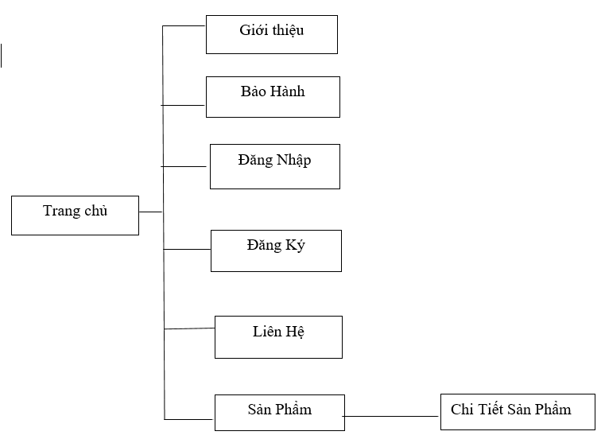4.1. Sơ đồ phân cấp chức năng trang người dùng

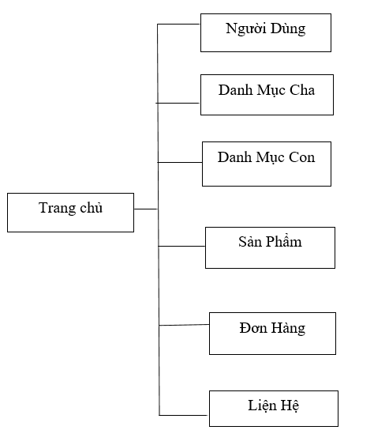4.2. Sơ đồ phân cấp chức năng trang quản trị

**4.3. Quyền hạn trong hệ thống:**

Hệ thống được chia ra làm 3 loại nhóm người dùng là:

* Admin.
* Khách hàng đã có tài khoản.
* Khách viếng thăm website chưa có tài khoản.
* **Admin (Chủ cửa hàng)**
* Xem danh sách thành viên.
* Xóa thành viên khỏi hệ thống.
* Quản lý danh mục sản phẩm.
* Quản lý sản phẩm.
* Cấu hình website.
* **Thành viên**
* Xem sản phẩm.
* Chọn sản phẩm cho vào giỏ hàng.
* Gửi yêu cầu đặt hàng
* **Chưa có tài khoản**
* Truy cập vào website.
* Xem thông tin sản phẩm.

4.4. Thiết kế thực thể dữ liệu:

Dựa trên việc khảo sát hệ thống thông tin ở trên chúng ta xây dựng được các thực thể dữ liệu như sau:

4.4.1. Bảng user:

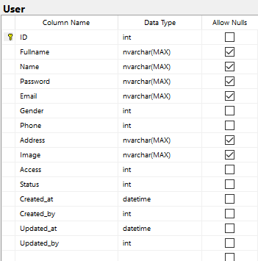

4.4.2. Bảng category:

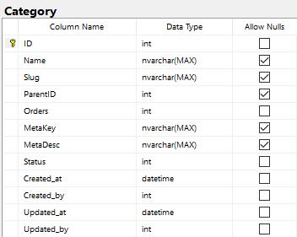

4.4.3. Bảng topic:

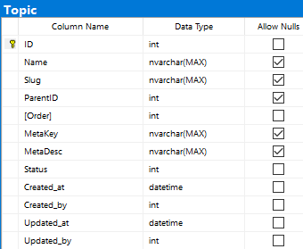

4.4.4. Bảng product:

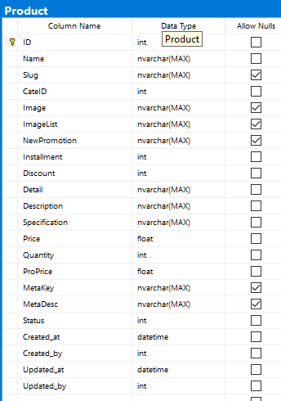

4.4.5. Bảng order:

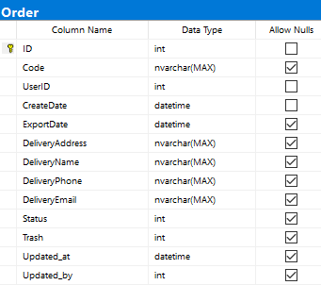

4.4.6. Bảng order detail:

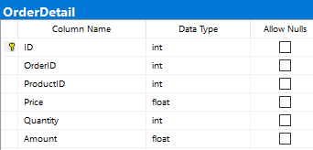

4.4.7. Bảng post:

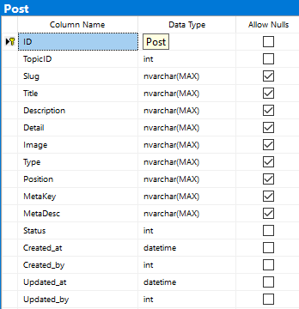

4.5. Sơ đồ quan hệ giữa các thực thể dữ liệu:

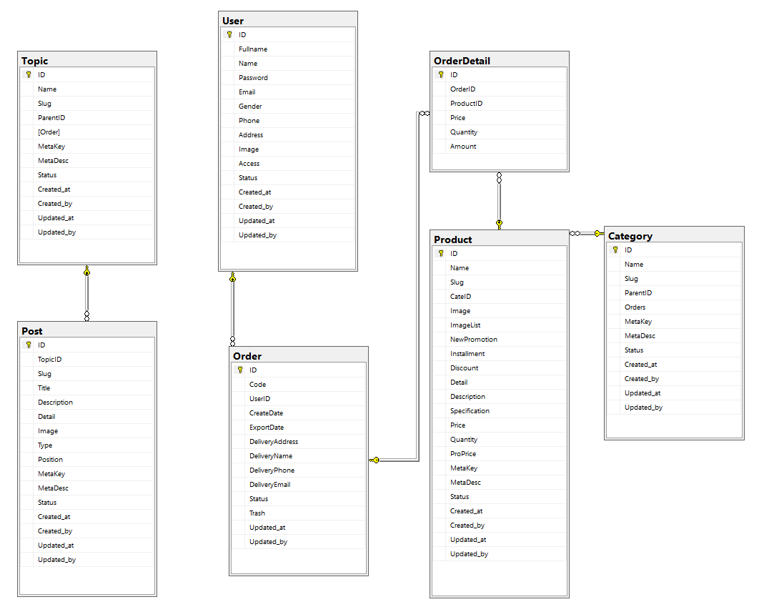

CHƯƠNG 5: THIẾT KẾ HỆ THỐNG

5.1. Thiết kế giao diện trang người dùng:

5.1.1. Giao diện trang chủ

Trang chủ là nơi trình bày các sản phẩm mới và sản phẩm bán chạy giúp cho khách hàng có thể xem một cách tổng quan về website. Có thể tìm kiếm dễ dàng những sản phẩm mới và bán chạy trong website.

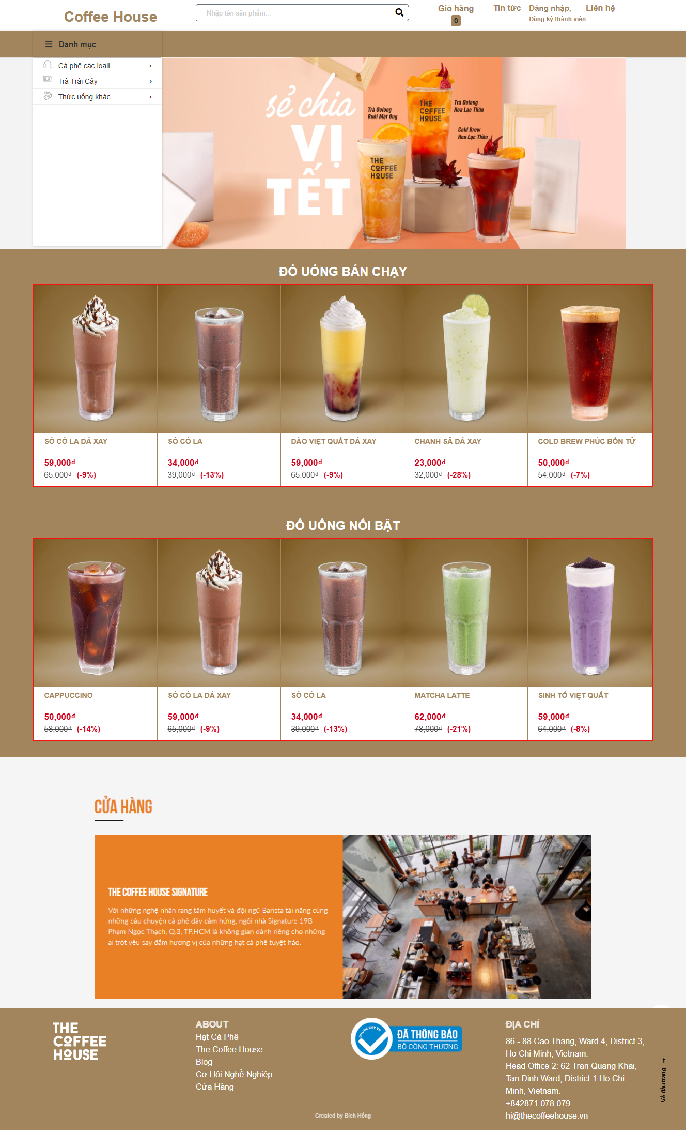

* Hình ảnh giao diện trang chủ:

5.1.2. Một số trang con

* **Trang sản phẩm**

Trang sản phẩm là nơi để cho khách hàng tìm hiểu về các sản phẩm của cửa hàng .

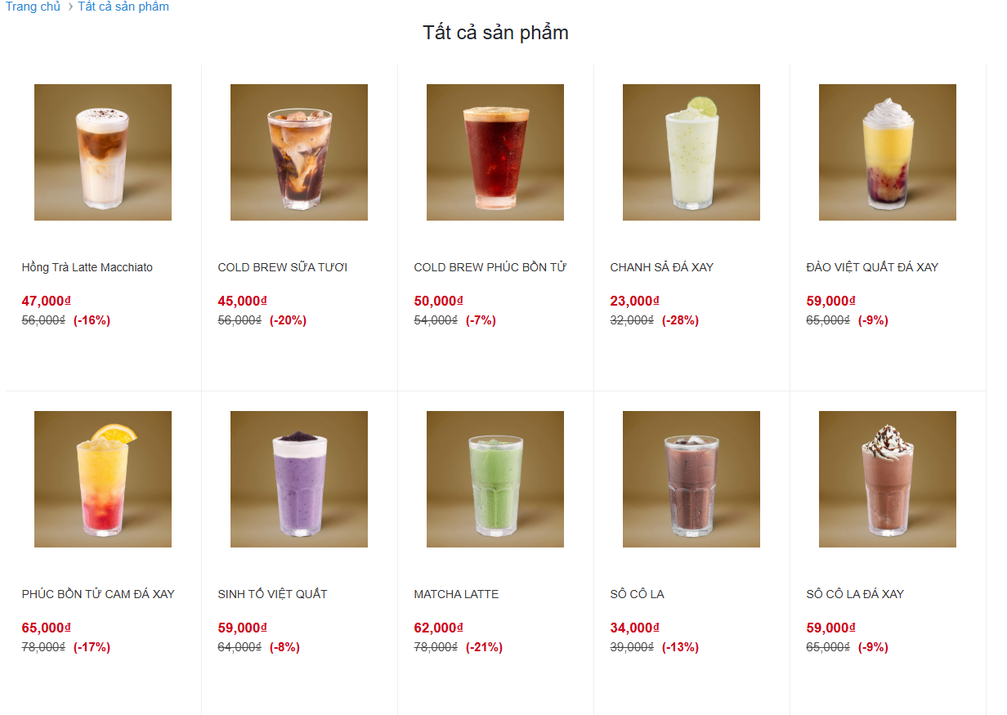

* **Trang liên hệ**

Khi bạn muốn đặt hàng thì bắt buộc bạn phải là thành viên của trang web. Vì vậy, bạn phải tiến hành đăng ký nếu bạn chưa có tài khoản.

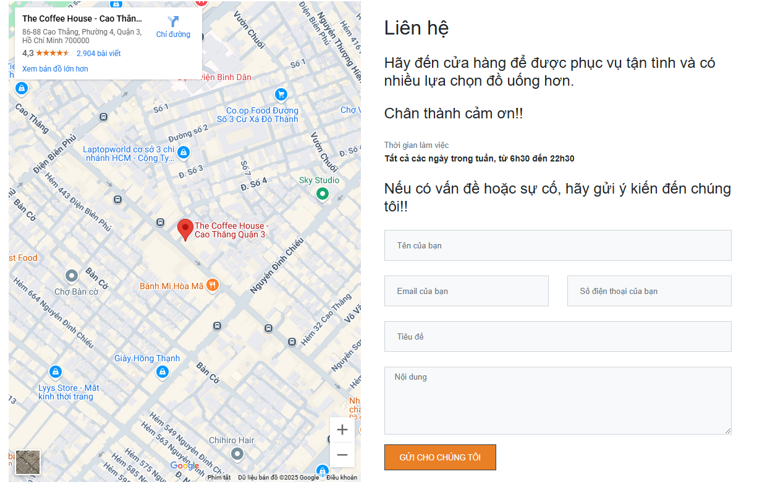

5.2. Thiết kế giao diện trang quản trị:

5.2.1. Giao diện trang chủ

Trang quản trị là nơi để quản lý toàn bộ hệ thống website. Hỗ trợ cho người quản trị quản lý website với đầy đủ các chức năng cơ bản.

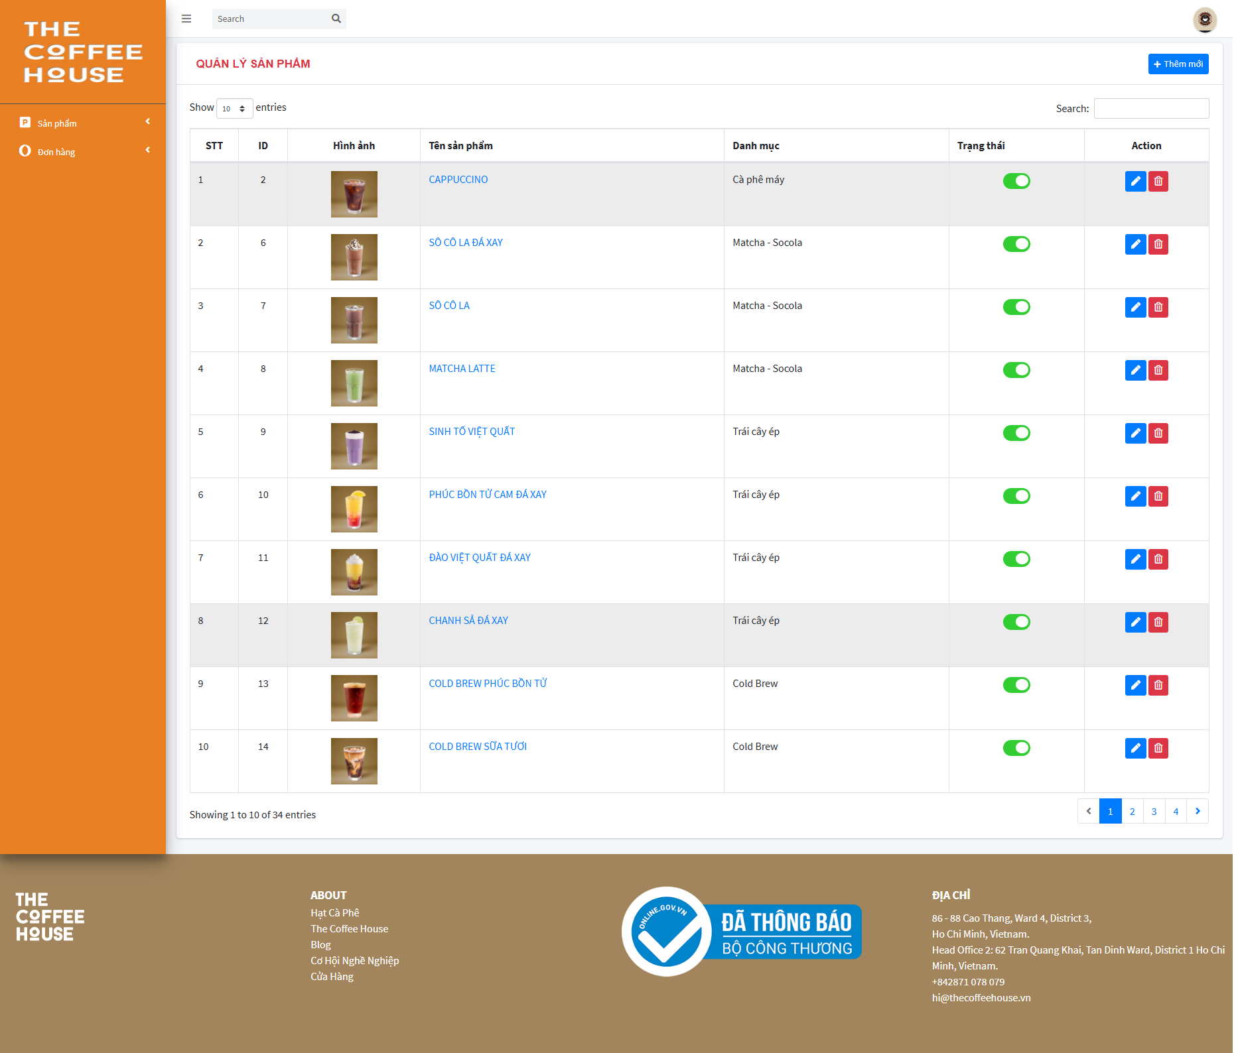

5.2.2. Một số trang con:

* **Trang sản phẩm:**

Bạn có thể quản lý tất cả hàng hóa của cửa công ty. Thêm mới hàng hóa, chỉnh sửa và xóa sản phẩm một cách dễ dàng.

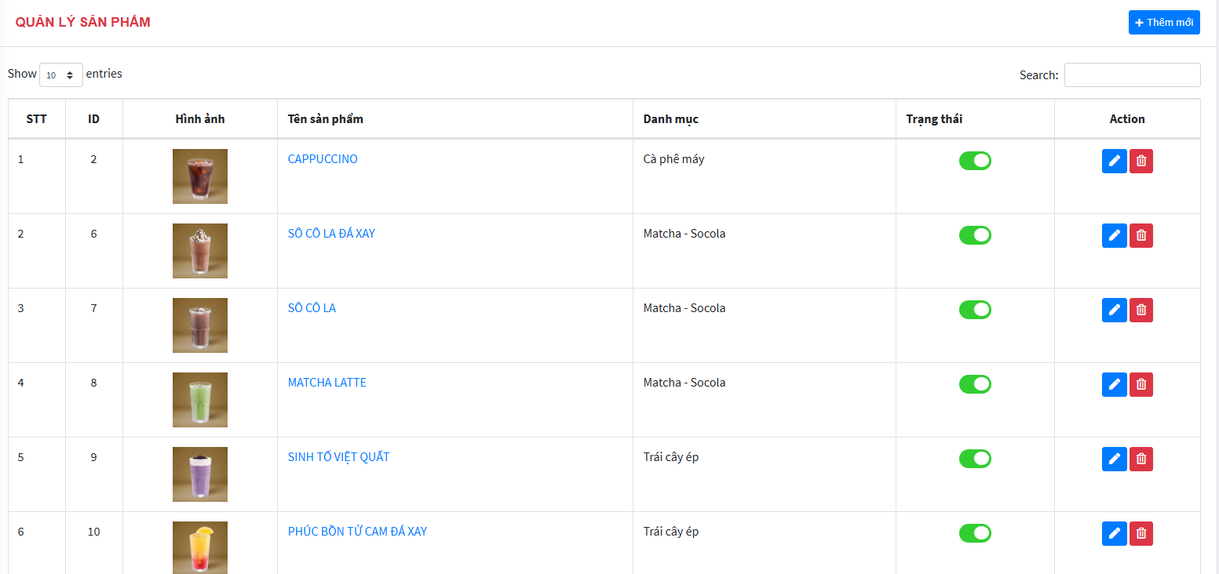

* **Trang đơn hàng:**

Trang này cho phép người quản trị xem chi tiết đơn hàng, và có thể xóa đơn hàng sau khi thanh toán thành công.

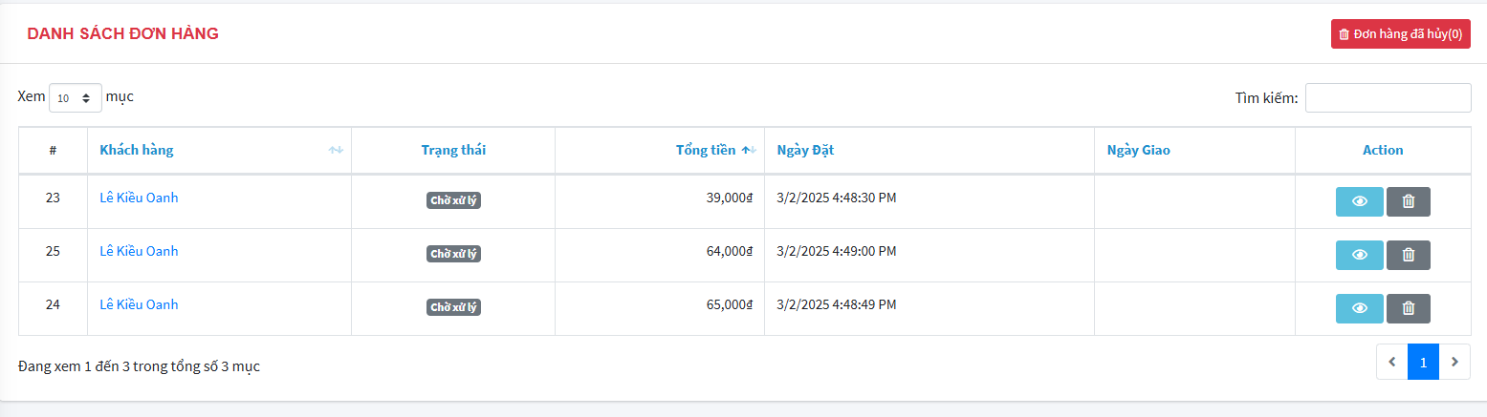

CHƯƠNG 6: KẾT LUẬN VÀ HƯỚNG PHÁT TRIỂN

6.1 Kết luận

6.1.1. Những tính năng đã làm được

* Có trang admin dùng để quản trị hệ thống
* Giao diện người dùng
* Giao diện giỏ hàng
* Theo dõi đơn hàng
* Đăng nhập, đăng ký tài khoản

6.1.2. Những tính năng chưa làm được:

* **Thanh toán trực tuyến:** Nếu hệ thống của bạn có yêu cầu tích hợp thanh toán trực tuyến, nhưng tính năng này chưa được hoàn thành.
* **Quản lý kho hàng:** Nếu chưa có tính năng quản lý và cập nhật tự động số lượng hàng tồn kho.
* **Tìm kiếm nâng cao:** Nếu hệ thống chỉ có tìm kiếm cơ bản mà chưa có chức năng tìm kiếm nâng cao (theo nhiều tiêu chí như giá, loại sản phẩm, thương hiệu...).
* **Thông báo tự động:** Nếu chưa tích hợp hệ thống thông báo tự động cho người dùng về tình trạng đơn hàng qua email, SMS.
* **Đánh giá và bình luận sản phẩm:** Nếu hệ thống chưa cho phép người dùng đánh giá và bình luận về sản phẩm.
* **Quản lý người dùng nâng cao:** Nếu chưa có tính năng phân quyền người dùng, quản lý vai trò hoặc theo dõi hoạt động người dùng.
* **Khuyến mãi và mã giảm giá:** Nếu hệ thống chưa có chức năng quản lý khuyến mãi và áp dụng mã giảm giá.
* **Tích hợp mạng xã hội:** Nếu chưa có tính năng chia sẻ sản phẩm qua mạng xã hội hoặc đăng nhập bằng tài khoản mạng xã hội.

6.2. Đánh giá

6.2.1. Thuận lợi và khó khăn

* Thuận lợi: nhận được sự hướng dẫn và góp ý tận tình của thầy, có nhiều thông tin trên mạng giúp cho quá trình tìm hiểu dễ dàng hơn.
* Khó khăn: thời gian hạn chế do phải thực hiện một vài đề tài khác, còn nhiều sai sót cần chỉnh sửa trong đề tài.

6.2.2. Hướng phát triển

Trong tương lai, em dự tính chỉnh sửa đề tài như sau:

* Chỉnh giao diện cho bắt mắt hơn.
* Update CSDL để hiển thị nhiều văn bản đa dạng hơn.
* Bổ sung thêm các tính năng cần thiết phù hợp với yêu cầu sử dụng.

**KẾT LUẬN**

Việt Nam đang tiến hành các chính sách công nghiệp hóa, hiện đại hóa đất nước, đẩy mạnh công nghệ thông tin, đưa tin học vào cuộc sống, việc thiết lập website riêng và quản lý chúng cho các công ty nói chung và các công ty bán hàng nói riêng càng trở nên là nhu cầu thiết yếu.

Do sự hạn hẹp cả về thời gian và trình độ nên website mà em xây dựng được trong đồ án này chỉ mới đáp ứng được những yêu cầu cơ bản. Tuy nhiên, đồ án: “Website bán cafe giải khát” của em đã hoàn thành các yêu cầu đặt ra, bao gồm:

* Giao diện thân thiện, có tính thẩm mỹ thu hút người xem. Về cơ bản đã đáp ứng khách hàng trong việc đặt mua các sản phẩm.
* Website đã xây dựng được các chức năng đăng ký, đăng nhập giúp cho khách hàng có thể đăng ký tài khoản mới và đăng nhập vào hệ thống để đặt hàng các sản phẩm cho mình. Đã xây dựng được các chức năng tìm kiếm sản phẩm giúp người dùng tìm kiếm nhanh chóng sản phẩm. Và với chức năng phân theo danh mục sản phẩm giúp khách hàng có thể tìm kiếm nhanh chóng các sản phẩm theo danh mục sản phẩm và thông tin top các sản phẩm bán chạy, sản phẩm mới nhất để khách hàng có nhiều chọn lựa khi mua hàng.
* Website có chức năng liên hệ giúp cho khách hàng gửi thông tin các thắc mắc và khiếu nại của mình về hệ thống. Và ngoài ra có trang hiển thị thông tin về công ty, … giúp khách hàng nắm bắt được các thông tin.

***\* Hướng phát triển:***

* Để tăng thêm sức thu hút cho website hơn nữa tương lai em sẽ bổ sung và hoàn thiện thêm giao diện người dùng để tạo thêm sự thẩm mỹ và sống động hơn nữa.
* Thiết kế thêm một số chức năng phục vụ, thu hút khách hàng đến với website. Chẳng hạn như xây dựng thêm các trang tin tức, giải trí giúp khách hàng có những phút thư giãn khi tham gia vào mua hàng tại website.
* Xây dựng trang diễn đàn để các thành viên trong website có thể trao đổi thông tin với nhau về sản phẩm, chất lượng phục vụ của website.

TÀI LIỆU THAM KHẢO

[1] Colorlib. (2021). Sufee Admin Dashboard. Truy cập từ <https://colorlib.com/polygon/sufee/>

[Truy cập: 20/02/2025 11:00pm]

[2] W3Schools. (2023). W3Schools Online Web Tutorials. Truy cập từ <https://www.w3schools.com/>

[Truy cập: 20/02/2025 11:00pm]

[3] Trung Tâm Đào Tạo Công Nghệ Kcafe giải khát Phạm. (2020, ngày 10 tháng 5). Hướng dẫn lập trình Python căn bản [Video]. Truy cập từ <https://www.youtube.com/watch?v=CasgqSBvOMY>

[Truy cập: 20/02/2025 11:00pm]

LINK GITHUB

Link github :

https://github.com/lethanh199/ASPNET-DX22TT5-huynhnguyenlethanh-xaydungwebsitebansanphamcaphegiaikhat